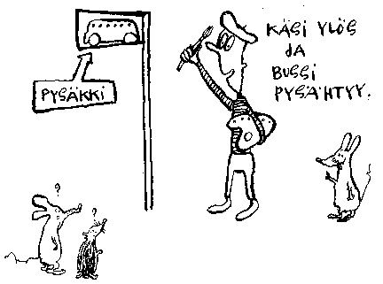
LiiKu!
bussilippu koululais-, päivähoito- ja lukiolaisryhmille
Hämeenlinnassa, Hattulassa ja Janakkalassa

Tulosta ja täytä lomake jokaista bussimatkaa varten erikseen ennen matkaa.
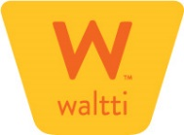
Vaihdollisella matkalla tarvitaan lomake jokaiseen bussiin. Jokainen kohta on täytettävä.

Koulu/varhaiskasvatuskeskus

Matkustajamäärä lapsia aikuisia

Matka vyöhykkeeltä vyöhykkeelle

Vastuuhenkilö ja puhelin

Päiväys Allekirjoitus

_____________________________________________________________________________________________________________________________________________________________________________________________________________________

Kuljettaja täyttää: Pvm_________________________________________ Linja nro ___________________________________________ Lähdön klo __________________________________________________________ _

Nousupysäkki ______________________________________________________________________________________________________________________________________________________________________________

Allekirjoitus ______________________________________________________________________________________________________________________________________________________________________________________________________________

HUOM! Rekisteröinti rahastuslaitteelle: Kuljettaja rekisteröi maksuttomat matkat aina rahastuslaitteelle ”Irtolippu 2., muut matkat rahastetaan normaalisti, jos joka 4. maksutta, niin nämä joka 4. lyödään koneelle irtolippu 2.

Palvelukuvaus ja -ehdot:

- Matkan tulee olla ruuhka-ajan ulkopuolella.
- Maksuttoman matkan tulee alkaa klo 9:00 jälkeen lähtevillä vuoroilla ja päättyä ennen klo 14:00
- Muuna aikana matka maksetaan normaalin taksan mukaisesti (aikuinen ja lapsi),
  - joka 4. lapsi maksutta, aikuinen aina normaalitaksalla.
- Yhdellä vuorolla kulkevan ryhmän koko voi olla korkeintaan 30 lasta
- Joukkoliikenneviranomainen ei takaa, että koko ryhmä mahtuu samaan liikennevälineeseen
- Ryhmän mukana kulkevan opettajan tai muun aikuisen tulee maksaa oma matkansa normaaliin tapaan (aikuisen hinta!)
- Hämeenlinnan joukkoliikenneviranomainen ei järjestä tilausajotyyppistä liikennettä, eikä siten tilaa lisäkalustoa ryhmien liikkumiseksi vuoroille.
- Maksuttomuus ryhmille ei koske markkinaehtoista liikennettä

Voimassaolo: Arkisin klo 9-14 Hämeenlinnan, Janakkalan ja Hattulan Waltti-bussiliikenteessä.

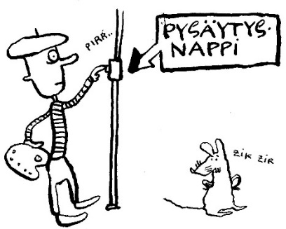
Ryhmän vastuuhenkilö ilmoittaa bussiin noustessa kuljettajalle matkustajien määrän ja antaa täytetyn Liiku! -lomakeen kuljettajalle. Kuljettaja täyttää oman osion lomakkeesta.

Lisätietoa:
Hämeenlinnan seudun joukkoliikenne yksikkö.
Wetterhoffinkatu 2, 13100 Hämeenlinna
joukkoliikenne@hameenlinna.fi

